
Краскопульт электрический DEKO
DKSG55K1 HVLP
( 550W, 800 мл)
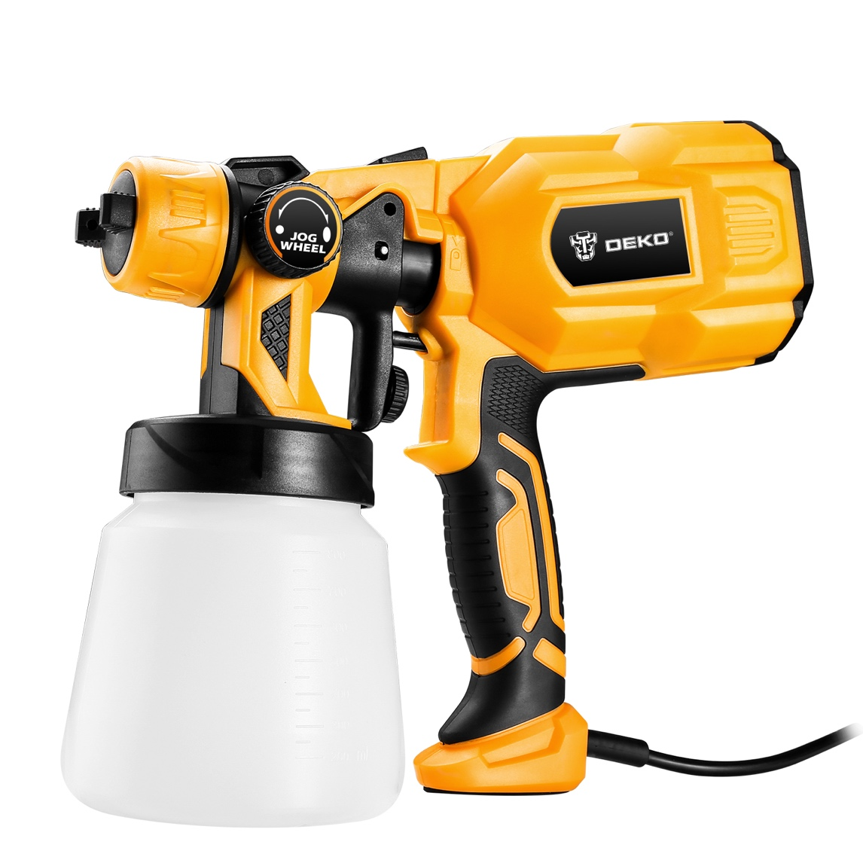

ИНСТРУКЦИЯ
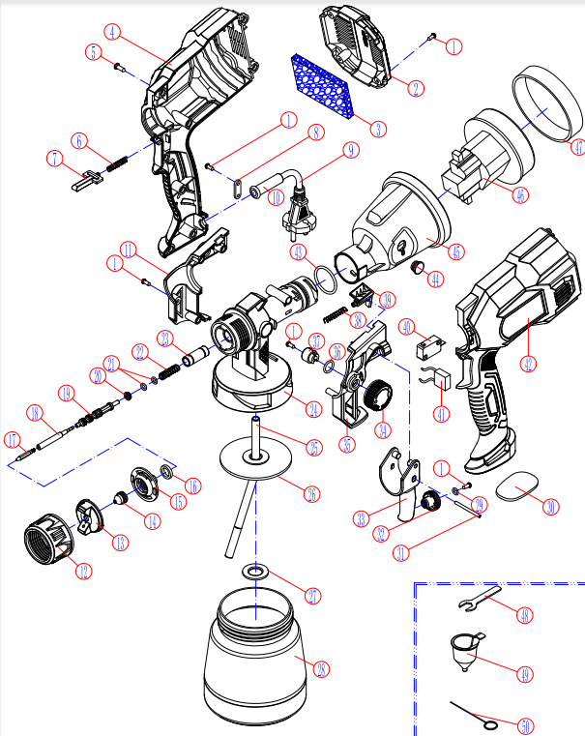
Взрывной чертеж
1 | Болт | 18 | Игольная вставка | 35 | Боковая крышка
2 | Задняя крышка | 19 | Игольное гнездо | 36 | О-образное кольцо
3 | Хлопковый фильтр | 20 | Уплотнитель | 37 | Круг мелкодисперсного разбрызгивания
4 | Правый корпус | 21 | О-образное кольцо | 38 | Вентиляционная пружина
5 | Болт | 22 | Игольная пружина | 39 | Защелка
6 | Плунжерная пружины | 23 | Иглы | 40 | Микропереключатель
7 | Переключатель пружины | 24 | Распылитель | 41 | Емкость
8 | Натяжной диск | 25 | Пипетка | 42 | Левый корпус
9 | Кабель | 26 | Кольцо | 43 | Кольцо
10 | Оболочка кабельная | 27 | Шланг | 44 | Стопор
11 | Правый боковой корпус | 28 | Чашка | 45 | Корпус двигателя
12 | Муфта | 29 | Плоская прокладка Φ3 | 46 | Двигатель
13 | Баллончик | 30 | Накладка | 47 | Демпфирующее кольцо
14 | Форсунка | 31 | Штифт | 48 | Гаечный ключ на 4 мм
15 | Шайба | 32 | Винт | 49 | Воронка
16 | Уплотнитель | 33 | Триггер | 50 | Шпилька
17 | Игла | 34 | Регулировка распылителя
Характеристика
Мощность | 550 Вт
Частота | 50 Гц
Расход воздуха | 160 л / мин
Расход краски | 100-200 мл / мин.
Объем | 800 мл

ВНИМАНИЕ!
Никогда не направляйте краскопульт на людей или животных.
Высок риск получения травм.
При ожоге кожи краской или растворителем, немедленно обратитесь к врачу.
Применение краскопульта должно производиться внутри помещений. Эффективная вентиляция помещения должна быть обеспечена.
Запрещается использовать краскопульт в помещениях, где есть источники с открытым пламенем или есть опасность взрыва (хранятся взрывоопасные вещества, и т.д.)
Не используйте краскопульт для распыления воспламеняющихся жидкостей
Нижеуказанные вещества не могут быть использованы с краскопультом:
- Жидкости, содержащие абразивные вещества, как например оксид свинца
- Глазури.
- Дисперсионные краски.
- Щелочные и кислотные вещества.
- Жидкости, которые вызывают ускоренный износ и коррозию насоса краскопульта.
Подготовка жидкости для распыления
Перед употреблением с краскопультом, краски должны быть растворены до необходимой вязкости.
Измерение вязкости жидкости
Тщательно перемещайте жидкость.
Поместите емкость для измерения вязкости в жидкость, полностью наполнив ее.
Затем выньте емкость и измерьте время в секундах, которое требуется для того чтобы краска вытекла полностью из емкости. Это время измеряется в Din-s (DIN-cсекунды).
Результаты сверьте с таблицей:
Распыляемая жидкость | Вязкость в DIN-секундах
Пропитки, лаки, грунтовка на основе синтетических смол | Нерастворенные – 30
Краски на основе синтетических смол, прозрачные лаки | 15-30
Акриловые краски | 20-30
Защитные составы для дерева, масла | Нерастворенные (макс. 30)
Алюминиевые краски | 15-30
Дезинфицирующие жидкости, очищающие агенты, полировальные жидкости | Нерастворенные (макс. 30)

Подготовка
Перед подключением, убедитесь, что напряжение в сети соответствует рабочему напряжению краскопульта.
Не включайте краскопульт без жидкости в бачке – это приводит к повышенному износу помпы.
Заполнение бачка
Поместите бачок на лист бумаги и наполните жидкостью.
Если жидкость слишком вязкая, растворите ее.
Включите краскопульт и поверните регулятор формы струи по часовой стрелке, до тех пор, пока не будет оптимальной формы пятна распыления. Поворот регулятора по часовой стрелки уменьшает выход краски. Поворот регулятора по часовой стрелке увеличивает выход краски.
Получение наилучшего результата окрашивания
Для достижения наилучших результатов, всегда держите краскопульт бочком вниз, головку краскопульта параллельно окрашиваемой поверхности.
Неравномерные движения приводят к образованию пятен, капель и эффекту апельсиновой корки.
Все движения должны производится всей рукой, а не кистью – это обеспечивает постоянное расстояние между краскопультом и окрашиваемой поверхностью.
Советы
Хорошо подготовленная ровная очищенная поверхность залог хороших результатов окрашивания.
Проведите пробное окрашивание, например на картоне, чтобы убедиться, что краска имеет оптимальную вязкость и правильно настроен объем выхода краски из головки краскопульта.
Начните окрашивания с нанесения первого тонкого слоя, дайте слою высохнуть, затем нанесите следующий слой. Этот способ окрашивания особенно рекомендуется для вертикальных поверхностей и поможет Вам избежать образования подтеков и полос.
Расстояние между красящей головкой и окрашиваемой поверхностью зависит от интенсивности окрашивания (количество краски проходящей через головку).
Оконное стекло может быть защищено с помощью намоченных газет.
Для окрашивания потолка должны быть использованы гибкие насадки переходники
Помните, что во время окрашивания основной поверхности рядом находящиеся предметы могут быть окрашены микрокаплями краски.
Безопасность на рабочем месте
Содержите рабочее место в чистоте. Беспорядок или неосвещенные участки рабочего места могут привести к несчастным случаям.
Не работайте с инструментом во взрывоопасном помещении, в котором находятся горючие жидкости, воспламеняющиеся газы или пыль. Во время эксплуатации, а также при включении и выключении инструмент вырабатывает искры, что может привести к воспламенению пыли или паров.
Во время работы с электроинструментом не допускайте близко к Вашему рабочему месту детей и посторонних лиц. Отвлекшись, Вы можете потерять контроль над электроинструментом.
Электробезопасность
Штепсельная вилка электроинструмента должна соответствовать штепсельной розетке. Никоим образом не изменяйте штепсельную вилку. Не применяйте переходных штекеров для электроинструментов с защитным заземлением.
Неизмененные штепсельные вилки и подходящие штепсельные розетки снижают риск поражения электротоком.
Предпринимайте необходимые меры предосторожности от удара электрическим током. Избегайте контакта корпуса инструмента с заземленными поверхностями, такими как трубы, отопление, холодильники. Защищайте электроинструмент от дождя и сырости. Проникновение воды в электроинструмент повышает риск поражения электротоком.
Не допускается использовать шнур не по назначению, например, для транспортировки или подвески электроинструмента, или для вытягивания вилки из штепсельной розетки. Защищайте шнур от воздействия высоких температур, масла, острых кромок или подвижных частей электроинструмента. Поврежденный или спутанный шнур повышает риск поражения электротоком.
При работе на улице используйте соответствующий удлинитель. Используйте только такой удлинитель, который подходит для работы на улице.
Если невозможно избежать применения электроинструмента в сыром помещении, то устанавливайте выключатель защиты от токов повреждения. Применение выключателя защиты от токов повреждения снижает риск электрического поражения.
Личная безопасность
Будьте внимательными, следите за тем, что Вы делаете, и продуманно начинайте работу с электроинструментом. Не пользуйтесь электроинструментом в усталом состоянии или, если Вы находитесь под влиянием спиртных напитков или лекарств. Один момент невнимательности при работе с инструментом может привести к серьезным травмам. Применяйте средства индивидуальной защиты и всегда надевайте защитные очки.
ГАРАНТИЙНОЕ ОБСЛУЖИВАНИЕ

Гарантийный срок эксплуатации: 12 календарных месяцев начиная с момента продажи.
Гарантийные обязательства отражены в Гарантийном талоне, который является неотъемлемой частью изделия.
ВНИМАНИЕ! Не заполненный гарантийный талон – НЕДЕЙСТВИТЕЛЕН!

Перечень сервисных центров Вы можете посмотреть на сайте:
https://z3k.ru/service/

Перейти по ссылке можно отсканировав QR код:
